Belhocine : https://prof27math.weebly.com/
وضعية انطلاق بالنسبة الى مقطع القوى

يحتوي ${1mm}^{3}$ من دم الإنسان على 4500000 كريه دم حمراء , تقدر كمية الدم في جسم الإنسان ب 6 لتر
نفترض إن شكل كرية الدم الحمراء يشبه اسطوانة دورا نية قطر قاعدتها mμ 7 وارتفاعها mμ 3
فيما يلي تكتب النتائج كتابة علمية
1- ما هو عدد كريات الدم الحمراء في جسم الإنسان ؟
2- ما هو الطول الذي نحصل عليه اذا وضعنا على استقامة واحدة كل الكريات الحمراء جنبا الى جنب , الموجودة في دم الإنسان ؟ أعط الناتج المليمتر ثم بالمتر
3- ماهو الارتفاع الذي نحصل عليه إذا وضعنا كل الكريات فوق بعضها البعض , القاعدة ملتصقة مع القاعدة ؟
ثم أعط رتبة قدر هدا الارتفاع
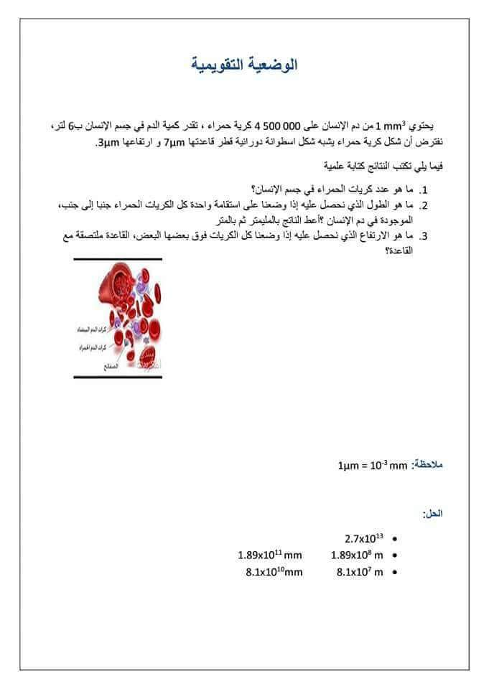

وضعية انطلاق بالنسبة الى مقطع القوى

يحتوي ${1mm}^{3}$ من دم الإنسان على 4500000 كريه دم حمراء , تقدر كمية الدم في جسم الإنسان ب 6 لتر
نفترض إن شكل كرية الدم الحمراء يشبه اسطوانة دورا نية قطر قاعدتها mμ 7 وارتفاعها mμ 3
فيما يلي تكتب النتائج كتابة علمية
1- ما هو عدد كريات الدم الحمراء في جسم الإنسان ؟
2- ما هو الطول الذي نحصل عليه اذا وضعنا على استقامة واحدة كل الكريات الحمراء جنبا الى جنب , الموجودة في دم الإنسان ؟ أعط الناتج المليمتر ثم بالمتر
3- ماهو الارتفاع الذي نحصل عليه إذا وضعنا كل الكريات فوق بعضها البعض , القاعدة ملتصقة مع القاعدة ؟
ثم أعط رتبة قدر هدا الارتفاع

